AOI Offline KB Check
User Interface

修订历史
章节号 | 章节名称 | 变更原因 | 变更内容描述 | 变更日期 | 版本

目录
1. 前言 4
1.1. Introduce 4
1.2. References 4
2. User Interfaces 5
2.1. 主界面 5
2.1.1. 示意图 5
2.1.2. 界面说明 5
2.1.3. 控件说明 5
Appendix 6

前言

Introduce
本文档用于定义[AOI Offline KB Check] 部分的业务需求，作为规格设计与程序设计的依据；读者为iMES1.1项目的用户，设计人员，开发人员和质检人员。

References

User Interfaces

主界面

示意图
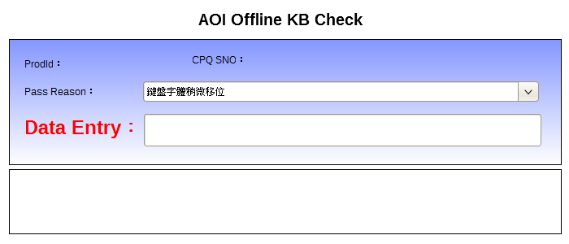
1
2
3
4

界面说明
- 界面名称：AOI Offline KB Check工作界面。
- 界面类型：新开界面，去掉browser的任何bar
- 进入途径：主界面上的iMES功能树AOI Offline KB Check接进入
- 特殊考虑：
- 所有示意图仅为示例
- 所有标题，在下文的控件说明中不做特别说明，请参考示意图
- 功能概述：

控件说明
1)
# | 名称 | 类型 | 格式 | 默认 | 必填 | 事件 | 备注
1 | ProdId | Label |  |  |  | 根據刷入的ProductID / CUSTSN顯示 | 顯示獲取的ProductID
2 | CPQ SNO | Label |  |  |  | 根據刷入的ProductID / CUSTSN顯示 | 顯示獲取的CUSTSN
3 | Pass Reason | Dropdownlist |  |  |  |  | 選擇Pass Reason
4 | Data Entry | Textbox |  | 空 |  | 参见UC。 | Data Entry

Appendix

